汗洒球场 汇聚经管
2012年11月15日（星期四）16:30，经济与管理系篮球决赛在我校室内运动场举行。经过前几轮激烈的淘汰赛，决赛在2011级会计班和2012级会计班两支代表队中进行。
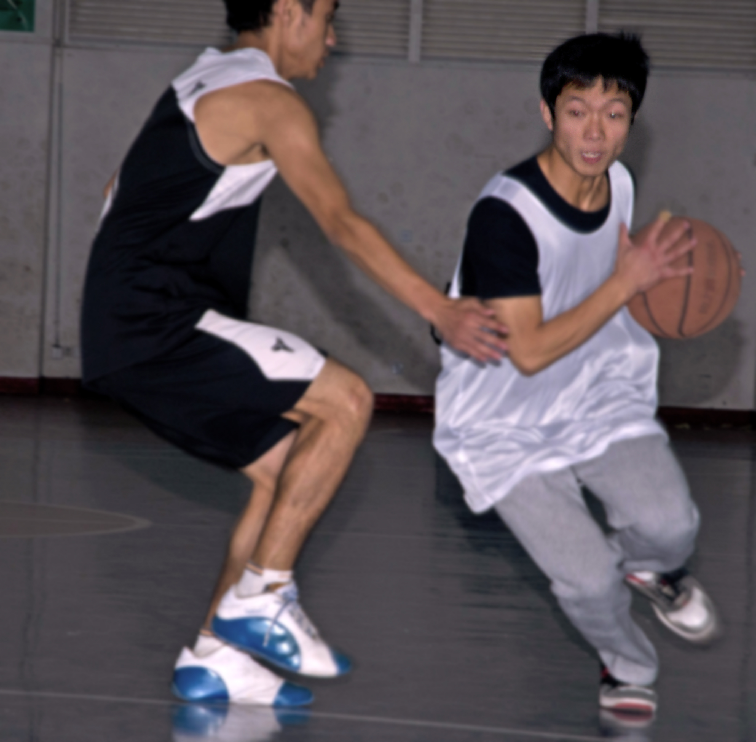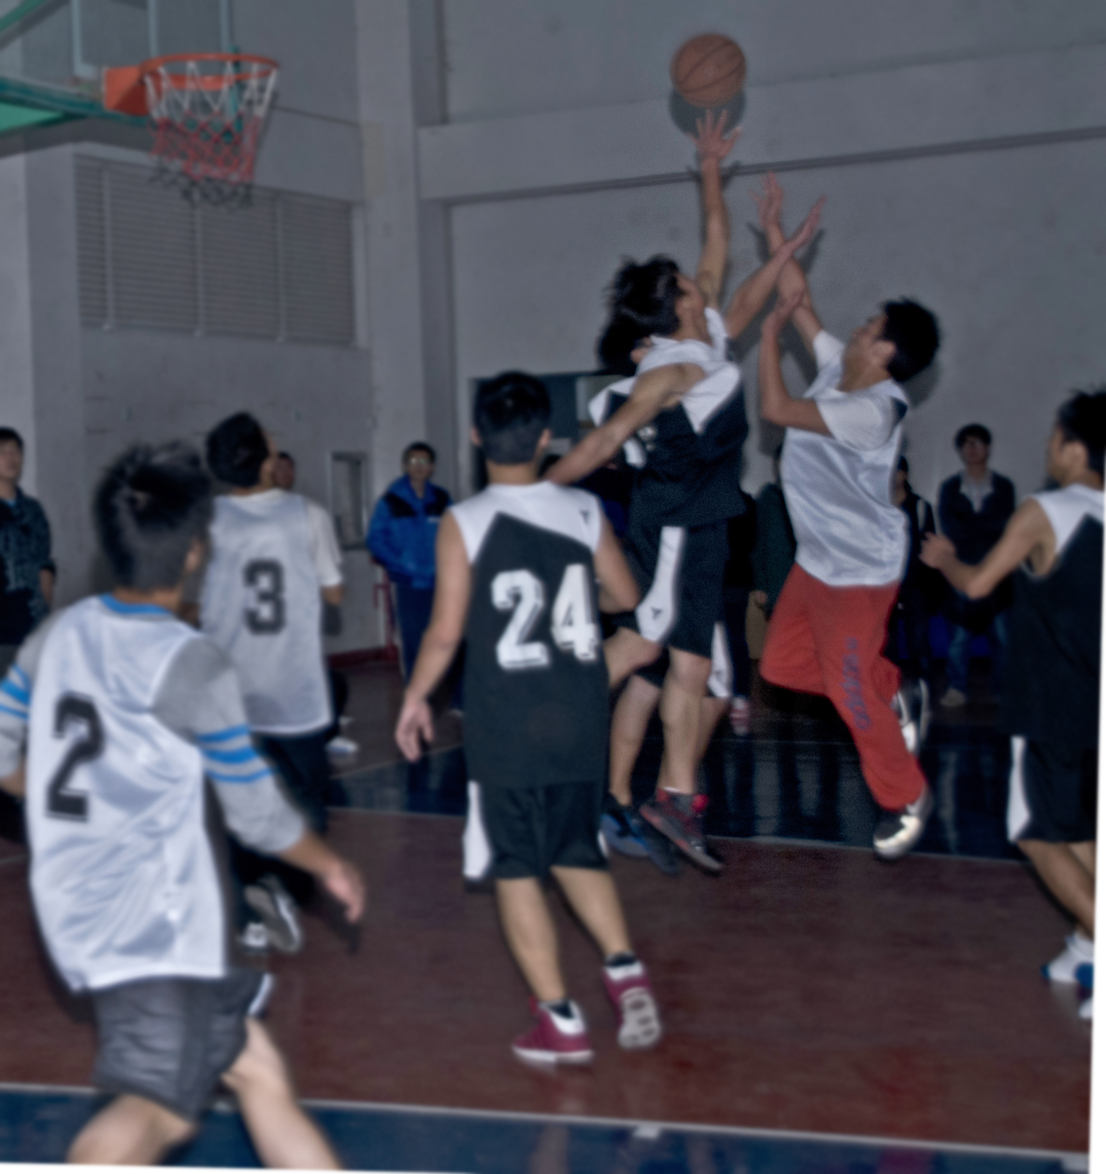
随着裁判的一声哨响，决赛拉开帷幕。比赛现场上的球员们雄姿英发，你争我夺，你攻我守。他们迅速的转身，准确的抢断，敏捷的传球，默契的配合，引来观众的阵阵喝彩。随着篮球被球员们利落帅气的动作送进篮筐，一次又一次地引爆了现场的气氛，全场的欢呼声一浪高过一浪。场上队员激烈拼搏，场下为双方加油的同学也毫不逊色，各自为本队球员呐喊。此起彼伏的喝彩声、鼓掌声使激烈的赛事更显精彩。
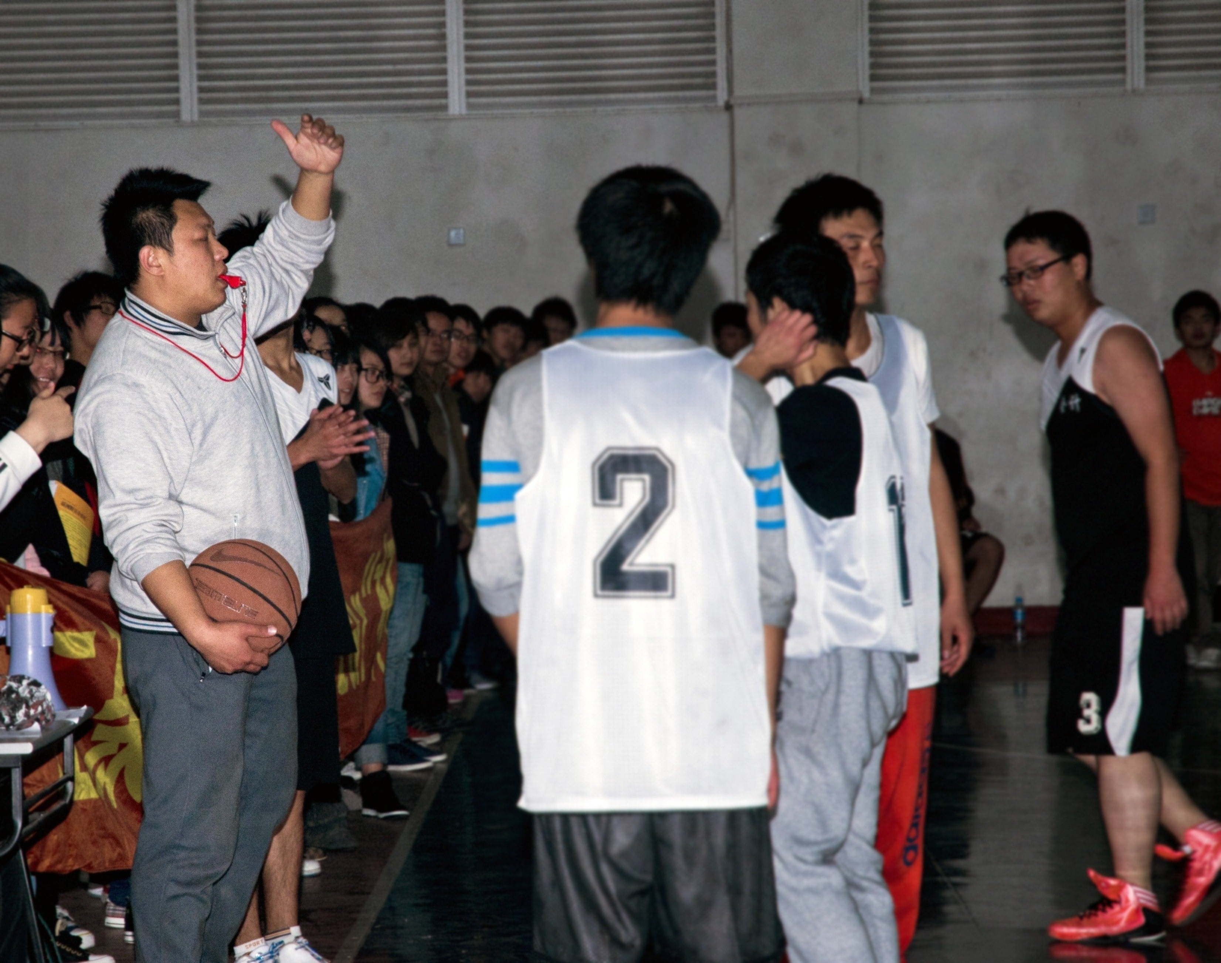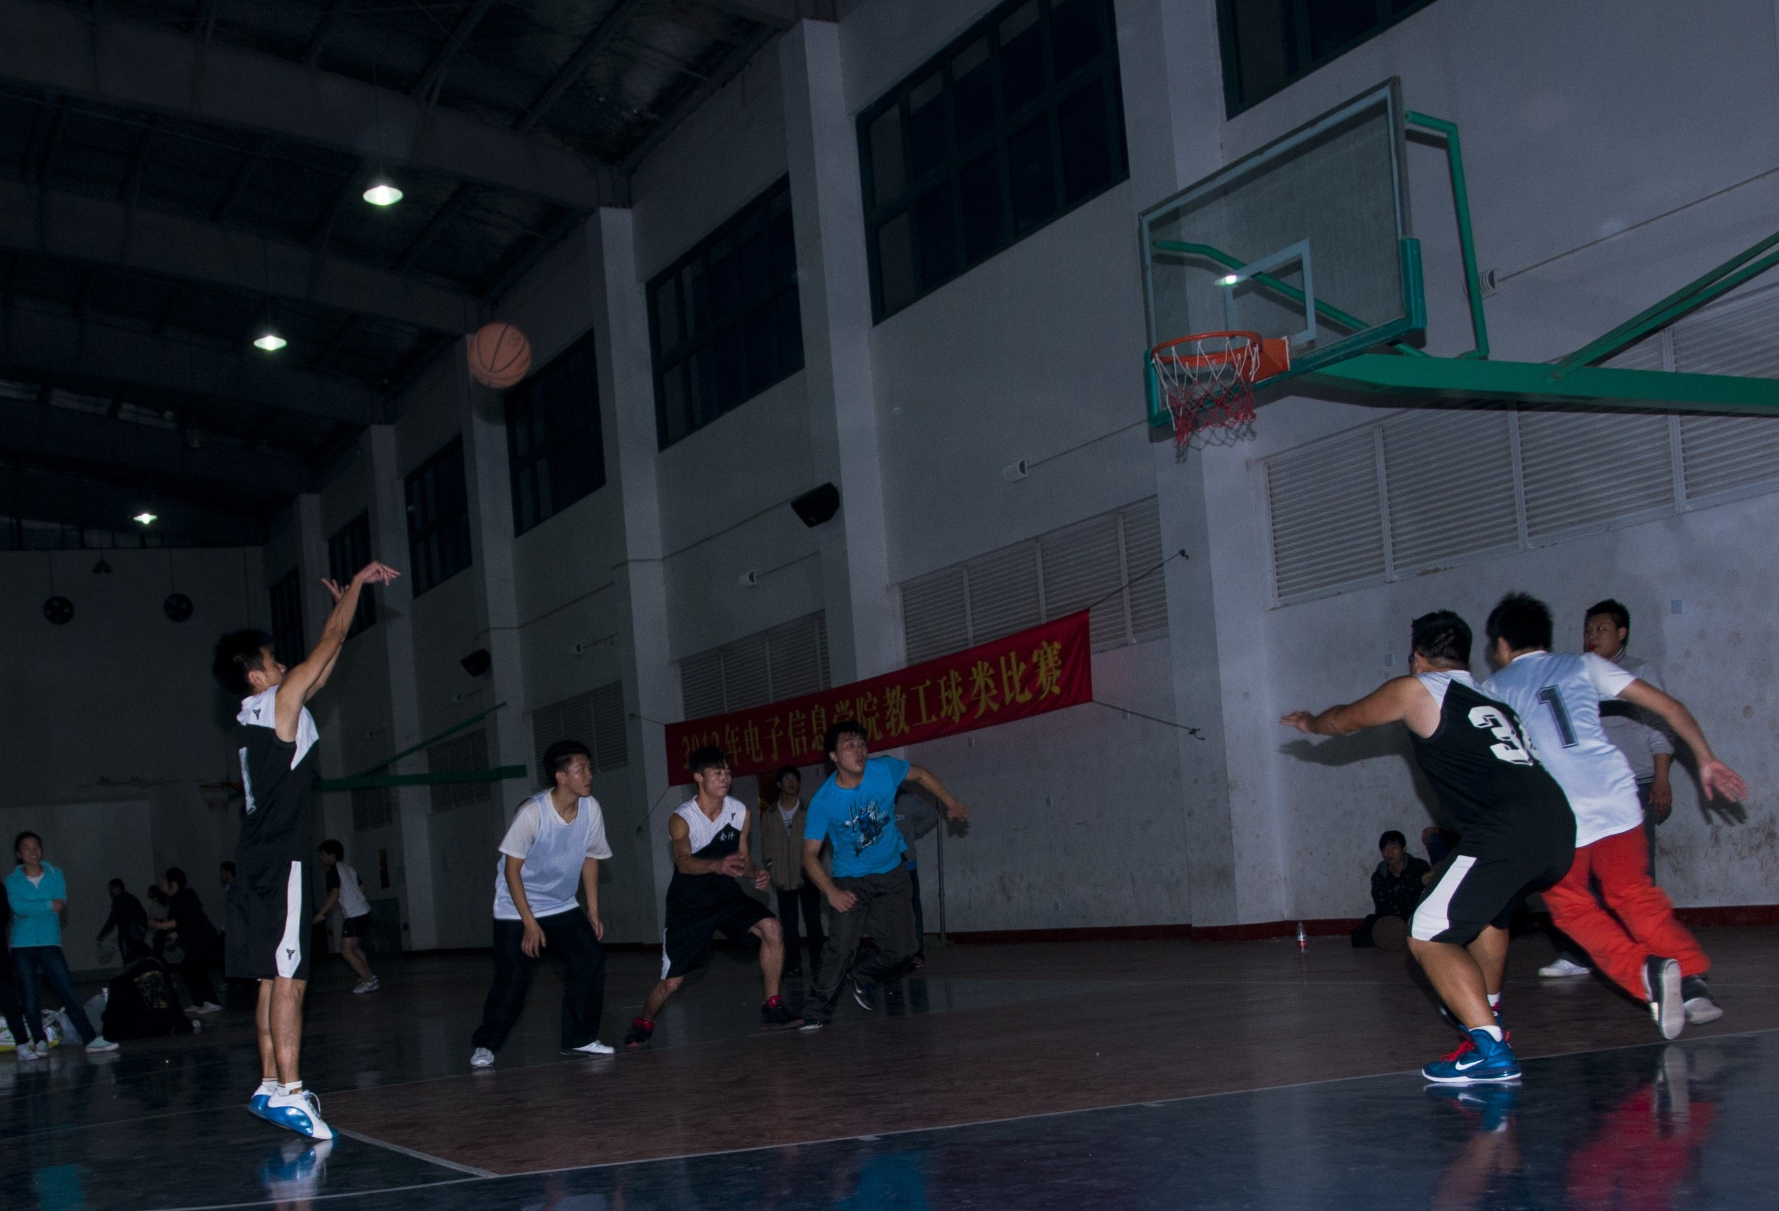
经过紧张对决，2011会计专业的同学以31比20的比分胜出，获得此次大赛冠军。
（供稿 王琪 摄影 苏坤）

